Mehr als 100 Mitarbeitende schließen Qualifizierung
zur Geprüften Pädagogischen Fachkraft für
Berufliche Rehabilitation erfolgreich ab

Im Zeitraum vom 05. März 2024 bis zum 24. Juli 2024 haben über 100 Mitarbeitende der Eckert Schulen an der internen Zertifizierung zur „Geprüften Pädagogischen Fachkraft für Berufliche Rehabilitation“ teilgenommen. In insgesamt neun Seminarmodulen wurden die Teilnehmenden erfolgreich geschult.

Regenstauf – Die Qualifikation zur „Geprüften Pädagogischen Fachkraft für Berufliche Rehabilitation“ stellt eine spezialisierte Weiterbildung dar, die pädagogische Fachkräfte gezielt auf die Herausforderungen der beruflichen Rehabilitation vorbereitet. Menschen mit gesundheitlichen Einschränkungen oder Behinderungen zu unterstützen, ihre berufliche Leistungsfähigkeit wiederzuerlangen oder zu erhalten und sie bei der Integration in den Arbeitsmarkt zu begleiten, ist keine leichte Herausforderung und erfordert viel Feingefühl. Am Berufsförderungswerk Eckert haben sich über einhundert Mitarbeitende dafür entschieden, ihr Wissen im Bereich der beruflichen Rehabilitation weiter zu vertiefen.

Von März bis Juli 2024 haben über einhundert Mitarbeitende der Eckert Schulen an der Weiterbildung zur „Geprüften Pädagogischen Fachkraft für Berufliche Rehabilitation“ teilgenommen. In insgesamt neun Seminarmodulen wurden die Teilnehmenden erfolgreich geschult. Die Fortbildung umfasste ein breit gefächertes Programm, das alle relevanten Themenbereiche abdeckte, die für die individuelle Begleitung einer beruflichen Rehabilitation erforderlich sind.

Dazu zählten die rechtlichen Grundlagen, die sich auf Gesetze und Verordnungen für die Teilhabe am Arbeitsleben stützen, der Umgang mit psychischen und gesundheitlichen Einschränkungen der Rehabilitanden sowie pädagogische Methoden zur effektiven Unterstützung von Lernprozessen. Ergänzt wurde das Programm durch Qualitätsstandards in der Rehabilitation, Bewerbungstraining für Rehabilitanden und einen umfassenden Überblick über die verfügbaren Unterstützungsleistungen.

Die neun Seminarmodule wurden sowohl in Präsenz als auch im Live-Online-Format durchgeführt, wodurch den über einhundert Mitarbeitenden eine größtmögliche Flexibilität in der Gestaltung ihrer Weiterbildung ermöglicht wurde. Diese hybride Lernform ermöglichte es den Teilnehmenden, je nach ihren individuellen Bedürfnissen und beruflichen Verpflichtungen, frei zwischen den Formaten zu wählen. Damit konnten sie die Weiterbildung optimal in ihren Arbeitsalltag integrieren und gleichzeitig von der Vielfalt der Lehrmethoden profitieren.

„Als geprüfte pädagogische Fachkräfte für berufliche Rehabilitation sind die Mitarbeitenden der Eckert Schulen nun bestens vorbereitet, um das Berufsförderungswerk Eckert gemeinsam weiterzuentwickeln und berufliche Reha-Leistungen auf höchstem Niveau zu erbringen”, so Stephan Koller, Vorstandsmitglied Bereich Aus- und Weiterbildung und Berufliche Rehabilitation. Im August fiel dort der Startschuss für ein neues Semester – der Beginn einer zweijährigen Umschulung am Campus in Regenstauf.

Durch diese Weiterbildung hat das Berufsförderungswerk Eckert einen wichtigen Beitrag zur Qualifizierung ihrer Mitarbeitenden im Bereich der beruflichen Rehabilitation geleistet. Angesichts der steigenden Anforderungen in diesem Bereich ist eine fundierte Ausbildung unverzichtbar. Das Berufsförderungswerk Eckert zeigt einmal mehr, dass es zu den führenden Bildungseinrichtungen auf diesem Gebiet zählt.

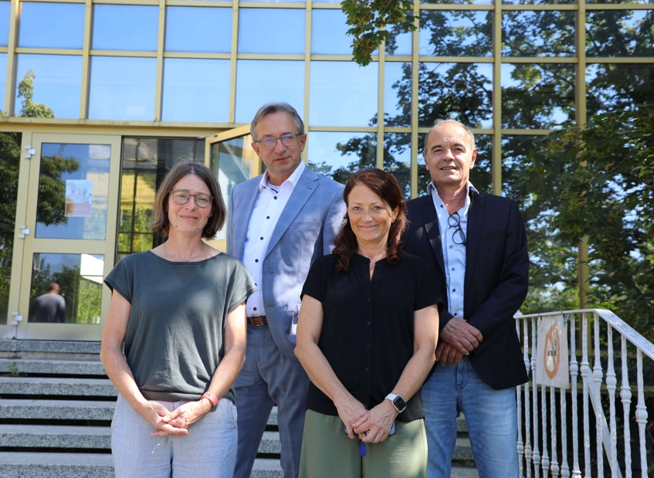

Die Referenten: Dr. Stefanie Stein (Fachärztin für Psychiatrie und Psychotherapie am BFW Eckert), Stephan Koller (Vorstandsmitglied Eckert Schulen AG Bereich Aus- und Weiterbildung und Berufliche Rehabilitation), Erika Dani (Innovation und Projektmanagement Berufsförderungswerk Eckert) sowie Stefan Kirschweng (Fachbereichsleitung Psychologischer Fachdienst des BFW Eckert) (v.l.n.r.). Foto: Eckert Schulen



Stephan Koller, Vorstandsmitglied Eckert Schulen Bereich Aus- und Weiterbildung und Berufliche Rehabilitation, bei der Unterzeichnung der Zertifikate. Foto: Eckert Schulen

Pressekontakt:
Dr. Robert Eckert Schulen AG
Dr.-Robert-Eckert-Str. 3, 93128 Regenstauf
Telefon: +49 (9402) 502-480, Telefax: +49 (9402) 502-6480
E-Mail: andrea.radlbeck@eckert-schulen.de
Web: www.eckert-schulen.de
___________________________________
Die Eckert Schulen sind eines der führenden privaten Unternehmen für berufliche Bildung, Weiterbildung und Rehabilitation in Deutschland. In der über 75-jährigen Firmengeschichte haben mehr als 180.000 Menschen einen erfolgreichen Abschluss und damit bessere berufliche Perspektiven erreicht. Die Eckert Schulen tragen dazu bei, dass möglichst viele eine qualifizierte Aus- und Weiterbildung erhalten. Das Bildungskonzept „Eckert 360 Grad“ stimmt die unterschiedlichen Lebenskonzepte mit den angestrebten Berufswünschen lückenlos und maßgeschneidert aufeinander ab. Die flexible Kursgestaltung, eine praxisnahe Ausbildung und ein herausragendes technisches Know-how sorgen für eine Erfolgsquote von bis zu 100 Prozent und öffnen Türen zu attraktiven Arbeitgebern.

